Муниципальное бюджетное дошкольное образовательное учреждение
«Детский сад комбинированного вида № 19 «Рябинка»
________________________________________________________________
658204, г. Рубцовск, ул. Комсомольская, 65
тел.: (38557) 7-59-69
Е-mail: ryabinka.detskiysad19@mail.ru

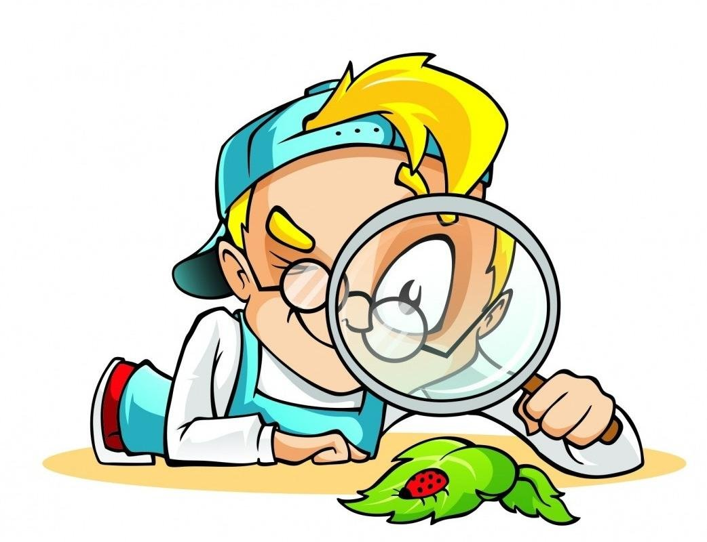
Консультация для педагогов

Значение наблюдений в экологическом воспитании дошкольников

Подготовила: воспитатель
Кравченко Лариса Михайловна
«Самое лучшее открытие то,
которое ребенок делает сам».
Ральф У. Эмерсон
Природа - это удивительный феномен, воспитательное воздействие которого на духовный мир человека, и, пожалуй, прежде всего ребенка – дошкольника, трудно переоценить. Проблема экологического воспитания и образования – одна из самых актуальных на сегодняшний день. Уже с дошкольного возраста необходимо закладывать в детях представление о том, что человек нуждается в экологически чистой окружающей среде. Вот почему так важно научить ребенка беречь красоту природы. Цель экологического воспитания и образования в дошкольном учреждении – воспитать защитников природы, дать экологические знания, научить детей быть милосердными, любить и беречь природу, бережно распоряжаться ее богатствами.
Наблюдение — целенаправленное, планомерное восприятие предметов и явлений окружающего мира. Это сложная познавательная деятельность, в ней участвуют восприятие, мышление и речь, требуется устойчивое внимание. В понимании наблюдаемого явления существенное значение имеют опыт, знания и умения ребенка.
Организуя наблюдения в природе, воспитатель решает в комплексе ряд задач: формирует у детей знания о природе, учит наблюдать, развивает наблюдательность, воспитывает эстетически. В зависимости от познавательных задач воспитатель использует различные виды наблюдения.
В процессе кратковременных наблюдений, организуемых для формирования знаний о свойствах и качествах предмета и явления, дети учатся различать форму, цвет, величину, пространственное расположение частей, характер поверхности, а при ознакомлении с животными — характер движения, издаваемые звуки и т. д.
Для накопления знаний о росте и развитии растений и животных, о сезонных изменениях в природе используется более сложный ряд наблюдения — длительное наблюдение; дети при этом сравнивают наблюдаемое состояние объекта с тем, что было раньше.
Наблюдение может быть организовано и для того, чтобы по каким-то отдельным признакам определить состояние предмета (например, по цвету земли в цветочных горшках определить необходимость поливки, по поведению рыб в аквариуме — необходимость частичной смены воды) или восстановить картину целого (по следам на снегу определить, кто прошел или проехал, по цвету ягод — спелые они или нет). Этот вид наблюдения предполагает наличие у детей и некоторых знаний, умения анализировать явление, сопоставлять отдельные данные, делать несложные умозаключения.
Два последних вида наблюдения ввиду их сложности используют в работе с детьми среднего и старшего дошкольного возраста. В ходе этих наблюдений развиваются сообразительность, наблюдательность, совершенствуются процессы анализа, сравнения, умозаключения. Наблюдения организуются воспитателем при ознакомлении детей с растениями и животными, погодой, трудом взрослых в природе, они проводятся на занятиях и экскурсиях, на прогулках, в уголке природы и т. д. В одних случаях воспитатель организует всех детей, в других — наблюдение проводится с небольшой группой или с одним ребенком. Это зависит от содержания наблюдения и тех задач, которые ставит перед собой воспитатель. Но во всех случаях необходимо, чтобы наблюдение проходило при высокой умственной активности детей, заставляло их думать, искать ответы на поставленные вопросы, развивало любознательность, воспитывало интерес и бережное отношение к природе.
Подготовка к наблюдению
Подготовка воспитателя к проведению наблюдения начинается с выбора объекта. Растение или животное, выбранное для наблюдения, должно быть в хорошем состоянии. Если наблюдение проводится в помещении (в уголке природы, на занятии), следует продумать его организацию: объект должен быть хорошо освещен (лучше, когда свет падает сбоку), расположен таким образом, чтобы к нему легко было подойти. Детей располагают поближе к наблюдаемому предмету, так, чтобы всем было хорошо видно, а при необходимости можно было бы и действовать с объектом наблюдения (покормить, погладить, поиграть). Для наблюдения на участке или в ближайшем природном окружении необходимо выбрать наиболее удобное место, расположить детей так, чтобы всем было удобно наблюдать.
Если наблюдается животное, необходимо создать такую обстановку, в которой животное вело бы себя свободно и естественно.

Руководство наблюдением
В начале наблюдения, особенно если оно проводится впервые, не стоит спешить с постановкой перед детьми вопроса или задания. Необходимо, чтобы они самостоятельно посмотрели объект 1—2 мин, удовлетворили естественно возникшее любопытство, составили первое впечатление о наблюдаемом. Воспитатель в процессе руководства наблюдениями использует разнообразные приемы (с учетом возраста детей): вопросы, загадки, обследование предмета, сравнение, игровые и трудовые действия. Он поясняет, рассказывает, помогая ребятам понять увиденное. Для того чтобы вызвать интерес, эмоциональное отношение к наблюдению, обеспечить эстетическое восприятие предметов, он в работе с малышами использует стихи, малые формы фольклора, а со старшими в заключение занятия еще и чтение отрывков из художественных произведений.
Наблюдение должно протекать в определенной последовательности. Руководя наблюдением детей за животным, воспитатель направляет внимание прежде всего на его поведение: «Что делает? Как передвигается? Что ест? Как?» И только в связи с каким-то действием рассматриваются внешние признаки животного: «Чем покрыто тело? Какие ноги — длинные или короткие? Какие глаза (форма, цвет)?»
Рассматривание растения начинается с обозначения и выделения самого яркого, броского признака — будет ли это цветок или ярко расцвеченные листья, а иногда и необычный стебель. После этого определяют основные особенности внешнего строения растения: рассматривают по порядку величину, форму стебля (или ствола), листья, вновь цветки и т. д. Такая последовательность необходима потому, что внимание дошкольников еще недостаточно устойчиво, во многом непроизвольно. Однако в конце следует упорядочить представления, сложившиеся в ходе наблюдения. Используя различные приемы для подачи задания, воспитатель приучает детей к последовательному рассказу о наблюдаемом: величина, форма предмета, покров, цвет, периферийные части и их особенности, а при наблюдении животного — и его поведение. Такой порядок необходим особенно тогда, когда дети знакомятся с новым объектом.
При повторных наблюдениях, когда задачей является установление состояния растения или животного (например, рассматривание дерева с расцвеченными листьями осенью или цветущего весной, наблюдение за поведением воробьев, купающихся в весенней луже), можно начинать с решения основной задачи. Во всех случаях воспитатель, организуя наблюдение, должен соблюдать последовательность в переходе от одной конкретной задачи наблюдения к другой, от фактов к связям, от накопления представлений к их сопоставлению, а затем к выводам. Каждое наблюдение решает небольшую, конкретную задачу ознакомления детей с природой. Поэтому, проводя наблюдение, воспитатель всегда должен устанавливать возможные связи настоящего наблюдения с проводимыми ранее, учитывать последующую работу.
Организуя длительное наблюдение объектов природы, воспитатель заранее разбивает его на ряд эпизодических наблюдений, которые проводятся тогда, когда изменения, скажем, в развитии животного выступят достаточно ярко. Воспитатель предлагает детям рассмотреть его, отметить признаки, сопоставить состояние его с тем, что наблюдали раньше, выделить новые признаки, свидетельствующие об изменении. Иногда дети сразу замечают, что изменилось в животных, но и в этом случае воспитатель обращается к сравнению, для того чтобы отмеченные изменения были ясны для всех. В заключительном наблюдении следует восстановить всю картину развития, наблюдаемую детьми. Этому поможет дневник наблюдения (он может быть разным: в виде рисунков, гербария, а в старших группах и как схематическое отражение изменений).
Таким образом, наблюдения способствуют накоплению у детей конкретно – образных представлений, фактических знаний, которые являются материалом для последующего их осознания, обобщения,

приведения в систему, раскрытия причин и взаимосвязей, существующих в природе.
В результате дети начинают понимать, что:

- объекты и явления природы взаимосвязаны и представляют собой единое целое;
- окружающий мир не является чем – то статичным, он постоянно изменяется.
Поэтому, наблюдая и анализируя, дети свои знания и умения воплощают в практическую деятельность, которая имеет в природе ключевое значение. Как показывает практика индивидуальное проявление ребенка в практической деятельности – это показатель его экологической воспитанности и культуры.
Именно в процессе активной деятельности ребенок реализует свои потребности пытливого исследователя, делает выводы и обобщения, т.е. доминирующие наглядно – образное мышление постепенно заменяется теоретическим, создающим основу экологического мышления человека.

Список использованных источников:

- Нифонтова С.Н., Гаштова О.А., Жук Л.Н. Цикл развивающих целевых и тематических экскурсий для детей 4-7 лет. Учебно-методическое пособие. – СПБ.: ООО «ИЗДАТЕЛЬСТВО «ДЕТСТВО-ПРЕСС», 2010. – 96 с.

- Иванова А.И. Экологические наблюдения и эксперименты в детском саду: Мир растений. – М.: ТЦ Сфера, 2005. – 240 с.

- Иванова А.И., Михайленко В.Я. Сезонные наблюдения в детском саду. Методическое пособие. М.: ТЦ Сфера, 2010. – 80 с.

